Discusión de artículo

RDF Based Architecture for Semantic Integration of Heterogeneus Information Sources
Autores: Richard Vdovjak, Geert-Jan Houben

Link: www.cos.ufrj.br/wiiw/papers/07-Richard_Vdovjak(05).pdf

Área de Investigación

El área de investigación principal del artículo es la interoperabilidad semántica entre fuentes multimedia heterogéneas.

Objetivo

Proponer (describir y justificar) una arquitectura de integración que soporte aplicaciones que provean acceso semánticamente uniforme a fuentes heterogéneas de información en la WWW.

Motivación

Busqueda de una nueva generación de arquitecturas para la interoperabilidad semántica de fuentes heterogeneas de información.
La propuesta surge en el marco del proyecto HERA [8], en este se pretende generación automática de presentaciones multimedia para consultas ad-hoc sobre fuentes heterogéneas de información.

Según los autores otros trabajos en el área sólo utilizan el enfoque de data warehouse (Citan proyectos: On2broker [6] y On-to-knowledge [7])
Diseñar e implementar una arquitectura de integración basada en integración semántica y que utilize recuperación a demanda de información.
Proveer una interfase semánticamente unificada con la finalidad de liberar al usuario de la comprensión de la semántica de cada una de las fuentes involucradas en una consulta.

Trabajos Relacionados

El proyecto MIX [1] implementa una arquitectura de integracion por vistas XML, con un enfoque de integración a demanda segun evalua las consultas.

El proyecto InfoSleuth [17, 20] tambien ataca el problema de integración de datos mediante el uso de ontologías y agentes en forma más dinámica que con integración de esquemas.

Enfoque y Modelo Propuesto

La aproximación al tema es mediante la propuesta de una arquitectura, discutiendo como resolver ciertos problemas propios del área de investigación en cuestión.
La propuesta está basada en el RDF (Resource Descriptor Framework) que define una estructura para metadatos o sea que directamente provee interoperabilidad de metadatos, en general se puede decir que provee las bases para herramientas genericas de creación, manipulación y busqueda de informacion ‘machine understandable’ en la Web.
Esta elección a su vez se justifica en las limitaciones de XML (DTD’s) para describir y manejar semántica a nivel de metadatos.
El enfoque corresponde a integración a demanda (no materializada) y uso de metadatos semánticos.
Se asume la existencia de un modelo conceptual dado, (se maneja una sola ontologia que corresponde a la integración semántica de las fuentes seleccionadas) que se puebla dinámicamente durante la resolución de la consulta.

Profundización y Objetivos Logrados

Por tratarse de una propuesta de arquitectura y no de un framework se centra en la descripción de sus componentes, sus requerimientos e interfases.
Se mencionan problemas generales que se presentan en integración a nivel teórico y en algunos casos se da alguna pauta de como enfrentarlos mediante una arquitectura como la propuesta. Por ejemplo: establecer mapeos semánticos (identificar esquemas o conceptos y luego especificar o generar lo que represente la correspondencia), en este caso se aclara que la intervención del diseñador por lo general es necesaria, por mas que dependa en gran medida de cómo se esté representando en el XML.

No profundiza en alternativas de implementación de componentes. Por ejemplo en lo referente a la evaluación de reglas de inferencia sólo se menciona el uso de SiLRI (Simple Logic-based RDF Interpreter [12])
La construcción de procesos de wrapping se deja fuera del alcance del artículo.

El objetivo principal del artículo (proponer una arquitectura) se logra con claridad. Asi como la justificación del modelo propuesto (luego de exponer la principal limitación de XML para manejos semánticos y sugerir las mejoras que RDF ofrece al repecto)

Puntos fuertes

El tipo de arquitectura propuesta en si no es algo nuevo, cae dentro de las tradicionales en el área de integración. Por lo cual de antemano se cuenta con el respaldo de todo lo desarrollado y estudiado al respecto (facilitando comprensión, reuso, etc) De este modo todo se centra en el uso de RDF y aprovechamiento de sus posibilidades.

En principio soporta cualquier tipo de fuente de datos que se encuentre en la Web: bases relacionales, de objetos, paginas HTML, repositorios XML o incluso otras basadas en RDF.

Observar que un enfoque distribuido donde una instancia de la arquitectura sirva de fuente de otra permite escalabilidad incluso en un ambiente como la WWW.

Varios tipos de aplicaciones podrían usar esta propuesta: Agentes de busqueda, Front-ends que guian al usuario en la composición de consultas y exploración de la ontología, etc.

Puntos débiles

Inicialmente el artículo destaca como novedad el poder combinar integración a demanda con mecanismos de inferencia de datos. Pero sobre el final se observa que esta combinación es un tanto contradictoria ya que en casos en que los datos requeridos para evaluar inferencias deban ser obtenidos en la misma consulta que se efectúa, puede haber problemas (y no sólo de eficiencia). Para mejorar esto proponen enriquecer las consultas originales, pero esto claramente se opone a manejar sólo porciones de datos relevantes en cada caso (integración a demanda y optimización de consultas)
En definitiva queda como problema abierto y realmente no queda claro si ofrecer dicha combinación sería práctico en general, realizable, etc .

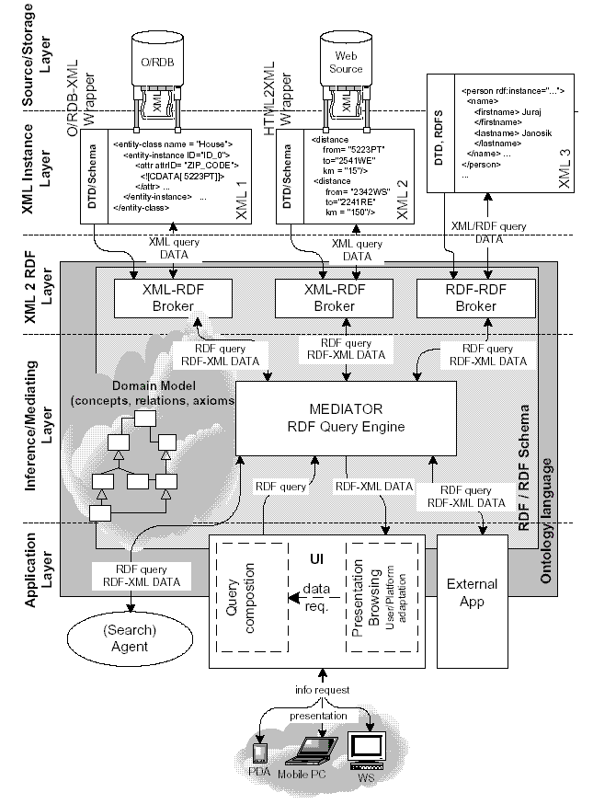
Figura – Arquitectura basada en RDF

Referencias

[1] B. Ludscher, Y. Papakonstantinou, and P. Velikhov. A framework for navigation-driven
lazy mediators. In CM Workshop on the Web and Databases, 1999.
[2] Tim Berners-Lee and Mark Fischetti. Weaving the web, chapter Machines and the Web,
pages 177 – 198. Harper, San Francisco, 1999.
[3] Stefan Decker, Sergey Melnik, Frank Van Harmelen, Dieter Fensel, Michel Klein, Jeen
Broekstra, Michael Erdmann, and Ian Horrocks. The semantic web: The roles of xml and
rdf. IEEE Expert, 15(3), October 2000.
[4] Ricardo Baeza-Yates and Berthier Ribeiro-Neto, editors. Modern Information Retrieval,
chapter Text and Multimedia Languages and Properties, pages 142,143. ACM press, Adi-son
Wesley, 1999.
[5] D. Fensel, I. Horrocks, F. Van Harmelen, S. Decker, M. Erdmann, and M. Klein. Oil in a
nutshell. In R. Dieng, editor, Proceedings of the 12th European Workshop on Knowledge
Acquisition, Modeling, and Management (EKAW’00), Lecture Notes in Artificial Intelli-gence.
Springer-Verlag, 2000.

[6] D. Fensel, J. Angele, S. Decker, M. Erdmann, H. Schnurr, S. Staab, R. Studer, and A. Witt.
On2broker: Semantic-Based Access to Information Sources at the WWW. In World Con-ference
on the WWW and Internet (WebNet 99), 1999.

[7] D. Fensel, F. Van Harmelen, M. Klein, H. Akkermans, J. Broekstra, C. Fluit, J. Van der
Meer, H. Schnurr, R. Studer, J. Hughes, U. Krohn, J. Davies, R. Engels, B. Bremdal,
F. Ygge, T. Lau, B. Novotny, U. Reimer, and I. Horrocks. On-to-knowledge: Ontology-based
tools for knowledge management. In eBusiness and eWork, Madrid, October 2000.

[8] Geert-Jan Houben. HERA: Automatically Generating Hypermedia Front-Ends for Ad Hoc
Data from Heterogeneous and Legacy Information Systems. In Engineering Federated
Information Systems, pages 81 – 88. Aka and IOS Press, 2000.

[9] Sergey Melnik. Bridging the Gap between RDF and XML. Technical report, Stanford Uni-versity,
1999. Available online from http://WWW-DB.Stanford.EDU/˜melnik/
rdf/fusion.html.

[10] Hiroshi Maruyama, Kent Tamuran, Naohiko Uramoto, and Kento Tamura. XML and Java,
chapter LMX: Sample Nontrivial Application, pages 97 – 142. Addison-Wesley, 1999.

[11] Michael Kifer, Georg Lausen, and James Wu. Logical foundations of object-oriented and
frame-based languages. Journal of the ACM, 42, 1999.

[12] Stefan Decker, Dan Brickley, Janne Saarela, and J¨ urgen Angele. A query and Inference
Services for RDF. In QL’98 - The Query Languages Workshop. W3C, 1998.

[13] Paul De Bra and Geert-Jan Houben. Automatic Hypermedia Generation for ad hoc Queries
on Semi-Structured Data. In ACM Digital Libraries, pages 240 – 241. ACM, 2000.

[14] Paul De Bra, Peter Brusilovsky, and Geert-Jan Houben. Adapative Hypermedia: From
Systems to Frameworks. ACM Computing Surveys, 31(4es), 1999.
[15]http://www.w3.org/RDF/Implementations/SiRPAC/

[16]Simple Logic-based RDF Interpreter (http://www.ontoprise.de/co silri.htm)

[17] Active Information Gathering in InfoSleuth
M. Nodine J. Fowler y B. Perry
[18] http://www.it.uc3m.es/~liliana/paginas/masinfo/agentes.doc
Último acceso: 01 de junio de 2002
[19] http://grasia.fdi.ucm.es/jpavon/agentes/estandares.pdf
Último acceso: 01 de junio de 2002
[20] InfoSleuth: Agent-Based Semantic Integration of Information in Open and Dynamic Environments
R. Bayardo, W. Bohrer y otros

[21] Jeffrey M. Bradshaw. An introduction to software agents. In J. Bradshaw, editor, Software Agents,
chapter 1. MIT Press, AAAI Press, 1997.

